Областное государственное бюджетное
профессиональное образовательное учреждение
«Черемховский медицинский техникум»

СЦЕНАРИЙ
классного часа
« Многонациональная Россия»

Разработчик:
преподаватель
профессионального модуля 04
Курилова Л.Г.

2016

Классный час
Многонациональная Россия
Цели классного часа:
- Развить культурное и духовное воспитание учащихся;
- Познакомить с многонациональностью нашей страны;
- Изучить традиции народов России;
Задачи:
- Рассмотреть национальный состав России;
- Проанализировать статистику народов страны, их географическое расположение на обширной и богатой площади государства;
- Изучить традиции и символику каждого народа страны, их культуру;
- Систематизировать производство и сельское хозяйство народов РФ.
Оборудование: презентация, проектор или интерактивная доска, компьютер.
Ход урока
- Приветствие.
- Здравствуйте, дорогие студенты. Сегодняшний классный час посвящен нашей великой стране, ее многонациональному составу, что уже столетия сохраняется на нашей богатой земле! Дружба народов – великая сила! И это правда…
2. Объявление темы урока и целей.
- С давних времен русская земля считалась дружелюбной и гостеприимной, так как всегда была готова принять любой народ в свои объятия, предлагая уютный кров. Люди различных наций населяют нашу великую страну: в горах, на полях, у морей, в лесах и в холодной тундре. Каждый человек нашел себе свой дом!
3. Изучение новой темы.
-На экране мы с вами видим, насколько наша родина богата многообразием народов и наций.
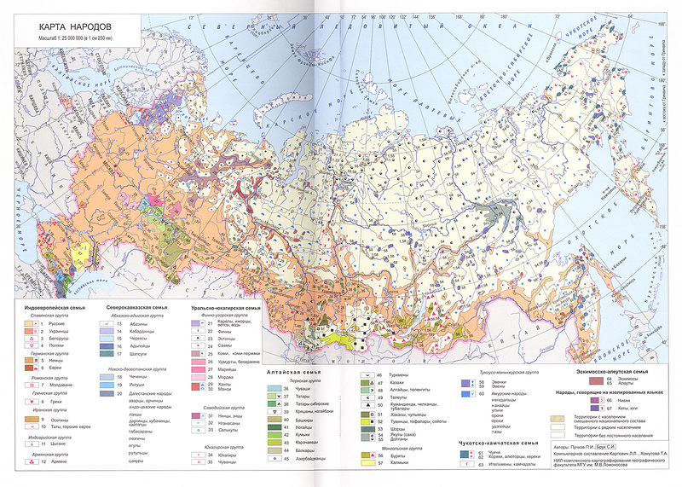
-Согласно переписи населения России, проведенной в 2010 году, из 142 856 536 человек, проживающих на площади страны, 137 227 107 человек пожелали указать в анкете свою национальность, что составило 96,06 %. Оказалось в стране 7 народов, которые составляют более 1 млн человек. Это русские, татары, украинцы, башкиры, чуваши, чеченцы, армяне.
Сейчас мы более подробно изучим данные народы, их культуру и традиции.
- Мы с гордостью можем сказать, что в России проживает 111 016 896 русских, что составляет 77, 71 % населения страны.
Русский народ с давних времен промышлял различного рода росписью по дереву и металлу, а также продажами тканей разного сорта.
Традиционным русским жилищем считается бревенчатая изба с двускатной крышей, рассчитанная и на зимний холод и жаркое лето.
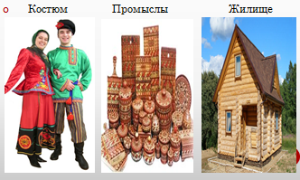
- Следующими по численности являются украинцы. Они своей культурой схожи с русскими.
Украинский народ промышлял, в основном, вязанием корзинок.
Традиционным же украинским жилищем является сооружение, похожее на избу, однако вместо деревянной крыши украинский народ использовал солому.
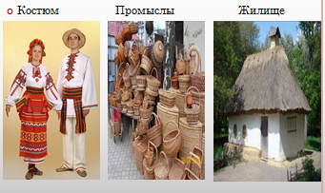
- Белорусы промышляли в древности плетением игрушек, корзинок, лаптей.
Белорусы имели костюм, схожий с украинским: ярко платье у женщин и рубаха у мужчин.
Жили белорусы в трехчастном построении, состоявшем из хаты, сени, клети.
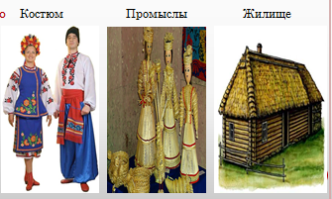
- Татары имеют своеобразный народный костюм: очень яркие цвета и множество светящихся монет на груди и на головных уборах женщин, мужчины же в свою очередь надевали тюбетейки на голову, рубаху и штанины.
Промышляли татары шитьем различной одежды и обуви.
А жили они в юртах: сооружениях, имеющих форму круга, обшитых различными народными орнаментами.
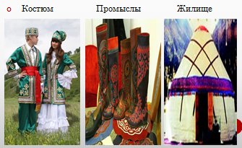
- Башкиры, очень схожие и культурой и традициями с татарами, тоже имели очень яркую красочную народную форму.
Промышляли же они медовым делом: держали пчел на полях и в лесах.
Жили башкиры в юртах, схожих с татарскими жилищами.
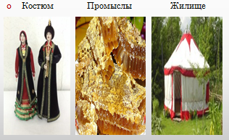
- Чуваши яркий и открытый народ. Имели очень красивый народный костюм.
Промышляли чуваши вязанием валенок. Жили же они в деревянных построениях, накрытых сеном.
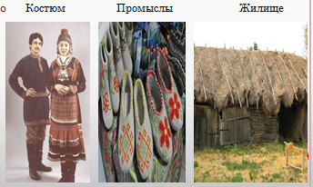
- Армяне – горный народ. Их жилье должно было соответствовать и погодным условиям и почвенным условиям. Потому они сооружали дома из камней.
Занимались армяне виноделием и овцеводством.
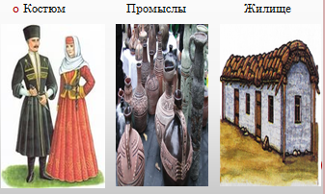

Столько народов скрепляет русский дух воедино! Перечисленные народы – это лишь капля в море дружбы. В России проживает более 180 народов!
4. Практическая часть классного часа.
Следующая часть нашего классного часа - доклады наших учащихся:
Докладчик 1: рассказывает что такое национальная культура
Докладчик 2: представляет доклад о национальностях
Докладчики 3,4,5,6: представляют культуры разных национальностей с демонстрацией национальных костюмов, различных атрибутов, национальной кухни и т.д.

5.Итог урока.
Россия – многонациональная страна. И это делает наше государство сильнее, прочнее, могущественнее, так как за ней стоит стена дружбы, закрепленная миллионами рук людей, называющих себя россиянами!

